CAPITULO 1

- FUNDAMENTOS DEL PROCESO DE SOLDADURA GMAW

La soldadura GMAW (Gas Metal Arc Welding) también conocida como MIG (metal inert gas) o MAG (metal active gas), es un proceso donde un arco eléctrico es mantenido entre un alambre sólido que funciona como electrodo continuo y la pieza de trabajo, donde el arco y la soldadura fundida son protegidos por un baño o chorro de gas (inerte o activo) suministrado externamente, ayudando a la vez a la estabilización del arco.

El proceso puede ser usado en la mayoría de los metales con una gama de alambres en diferentes aleaciones y aplicaciones casi infinitas. Este proceso GMAW es indudablemente más productivo que el proceso SMAW (soldadura al arco manual) donde las pérdidas de productividad ocurren cada vez que el soldador se detiene para reemplazar el electrodo consumido. Además en éste proceso SMAW es muy notable la pérdida de la parte del electrodo (colilla) que se sujeta al porta electrodo ya que la misma es desechada.

Cabe indicar que por cada kilogramo de electrodo revestido solamente se aprovecha o es depositado como soldadura alrededor de un 50-65%, mientras que en el proceso GMAW el uso de alambre sólido y/o tubular ha incrementado la eficiencia de depositación de soldadura entre un 80-95%.

El proceso GMAW opera en D. C. (corriente directa) usualmente con el alambre como E. P. (electrodo positivo) o conocido también como “Polaridad Negativa”, las corrientes de soldadura varían de entre unos 50 a 600 amperios en muchos casos con voltaje de 15 V hasta 32 V, el arco eléctrico auto-estabilizado es obtenido con el uso de una fuente de poder C. V. (voltaje constante) y una alimentación constante de alambre (electrodo) el mismo que varía desde 0.6 mm hasta 1.6 mm en diámetro (2).

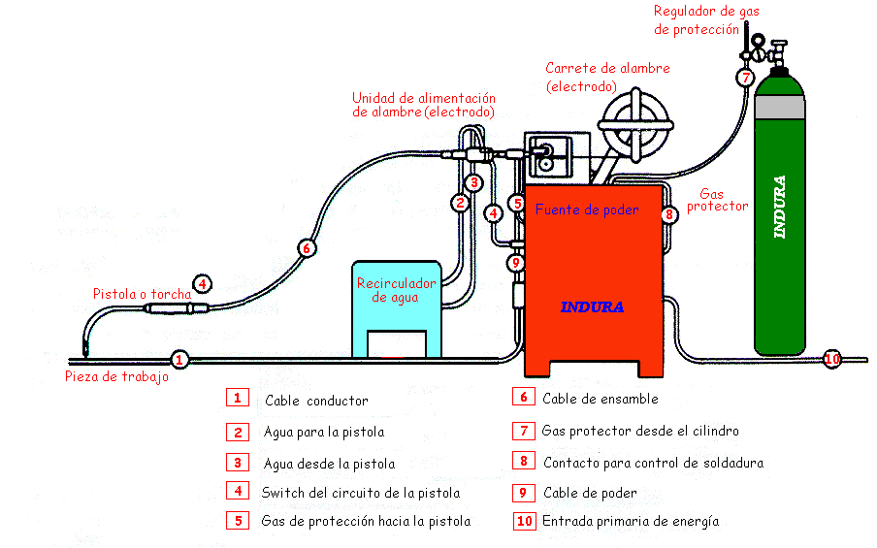
FIGURA 1.1: Elementos del Proceso GMAW. (10)

Continuos desarrollos de éste proceso de soldadura lo han convertido en un proceso aplicable a la mayoría de los metales comercialmente importantes como el acero, aluminio, acero inoxidable, cobre y algunos otros, inclusive materiales por encima de 0.076 mm de espesor pueden ser soldados en cualquier posición y con calidad. Es muy simple escoger el equipo, el alambre o electrodo, el gas de protección y las condiciones optimas para producir soldaduras de alta calidad y a muy bajo costo (2).

Sus principales cualidades se las diferencian mejor en proyectos de alta productividad, de los cuales exponemos a continuación varias de estas cualidades comparándolo con el proceso de electrodo revestido, arco sumergido y Tig (2):
- Se puede soldar en toda posición
- No hay escoria que remover
- Elevada depositación de metal de soldadura
- Los tiempos muertos frente al electrodo revestido se reducen hasta en un 50%
- Altas velocidades de soldadura, lo que implica menos distorsión de la pieza de trabajo
- No hay desperdicios de colillas como en el electrodo revestido
- Se puede soldar largos cordones continuos fácilmente

1.1 Variables del Proceso
Como se puede apreciar en la Figura 1.1, el proceso se conforma con una fuente de poder de voltaje constante, un sistema de alimentación de alambre, la antorcha o pistola, y el suministro de gas de protección entre lo más destacado, y sus principales variables están relacionadas con estas partes componentes de manera muy directa entre las cuales tenemos (6):

Voltaje, se refiere al valor suministrado por la fuente de poder y que se mantiene constante durante la operación de soldadura, además el voltaje influye en el ancho del cordón de soldadura final de manera proporcional, es decir, a mayor voltaje más ancho será el cordón de soldadura final.

La mayor razón para utilizar este tipo de máquinas (voltaje constante) es que autorregulan la longitud de arco compensando la distancia entre la punta del electrodo y el metal base con incrementos y disminuciones automáticas de corriente manteniendo una longitud de arco constante, adicionalmente la longitud de arco se ajusta con la salida de voltaje de la fuente de poder, donde la corriente es regulada por medio de la velocidad de alimentación del alambre (6).

Voltaje Constante
Voltaje
Amperaje
A
V
Variaciones de corriente provocan muy pequeñas variaciones en el voltaje.
FIGURA 1.2: Voltaje Constante (6).

Stick out, corresponde a la distancia entre el borde de la boquilla o tubo contacto y la punta del electrodo determinado, incluyendo la longitud de arco, es de suma importancia dentro del proceso GMAW, ya que variaciones en esta longitud influyen directamente en variaciones de voltaje y corriente, un incremento en la extensión del electrodo resulta un incremento en su resistencia eléctrica. La resistencia al calentamiento causa que la temperatura del electrodo aumente resultando un pequeño incremento en la velocidad de fusión (6).

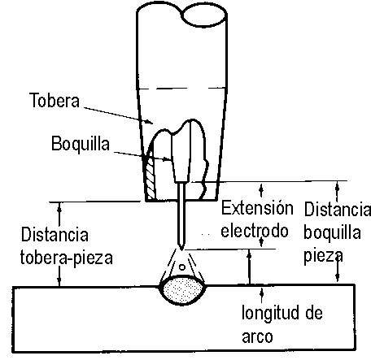
FIGURA 1.3: Stick out (6)

El incremento de la resistencia eléctrica produce una mayor caída de voltaje de la tobera a la pieza de trabajo, esto sensibiliza a la fuente de poder el cual compensa mediante una disminución de la corriente. Eso inmediatamente reduce la velocidad de fusión lo que permite acortar la longitud de arco.

Los valores de extensión de electrodo se encuentran generalmente entre 6.4 mm a 12.7 mm (1/4” a ½”) para transferencia por corto circuito y desde 12.7 mm a 25.4 mm (1/2” a 1”) para otros tipos de transferencias (6).

Velocidad de alambre o Amperaje, este parámetro influye directamente en la penetración y altura del cordón de soldadura, además de contribuir a una mayor o menor depositación de soldadura en la unión que se esté ejecutando también de manera proporcional.

Al mantener todas las otras variables constantes, la corriente de soldadura varía en forma no lineal con la velocidad de alimentación del alambre o velocidad de fusión. Esta relación de corriente con velocidad de alambre para aceros al carbono se muestra en la Figura 1.4, a bajos niveles de corriente para cada diámetro de electrodo la curva es medianamente lineal. Sin embargo, esta aparente linealidad se ve perdida al aumentar los niveles de amperaje. Otro aspecto que se desprende de las curvas mostradas en la Figura 1.4, es que a una determinada velocidad de alambre se necesita mayor valores de corriente al cambiar a mayores diámetros del electrodo (6).

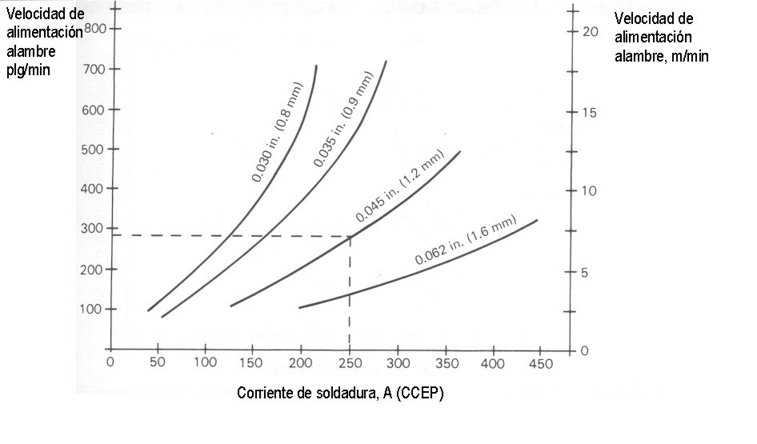
FIGURA 1.4: Corrientes típicas versus velocidad de alimentación de alambre para electrodos de acero al carbono (6).

Un incremento en la corriente de soldadura, manteniendo todas las otras variables constantes resulta en lo siguiente (6):

- Incremento en la profundidad y ancho de la penetración de la soldadura
- Incremento en la velocidad de depósito
- Incremento en el tamaño del cordón de soldadura

La soldadura spray pulsada es una variación del proceso mig/mag, en la cual la corriente es pulsada para obtener las ventajas de la transferencia spray a valores de corriente promedio igual o menores que la corriente de transición globular/spray.

Gas de protección, utilizado par proteger la posa de soldadura de la contaminación del medio ambiente, siendo además un componente que construye una atmósfera ideal ionizada que estabiliza el arco de soldadura, y tiene relación directa con el tipo de transferencia del metal fundido hacia la posa de soldadura, es decir como se deposita el material de aporte en el baño de fusión, esto es de vital importancia dentro de la soldadura GMAW, ya que de la correcta regulación y elección del gas depende el éxito de la soldadura (1, 6).
O₂
O₂
N₂
N 2
FIGURA 1.5: Gases de Protección (1)

Cuando se suelda con electrodo continuo y protección gaseosa se puede soldar básicamente de tres formas: “Corto Circuito”, “Globular” y “Spray”

También tiene un efecto pronunciado en lo siguiente (1,6):

- Características del arco
- Modo de transferencia metálica
- Penetración y perfil del cordón
- Velocidad de soldadura
- Tendencia a la socavación
- Acción de limpieza, y
- Propiedades mecánicas del metal de soldadura

Velocidad de avance de la soldadura, corresponde a la velocidad lineal en la cual el arco se mueve a través de la unión. Manteniendo las otras variables constantes se encuentra que la máxima penetración es lograda a velocidades intermedias, cuando la velocidad de avance disminuye, el metal de aporte depositado por unidad de longitud se ve incrementado, a velocidades más bajas el arco de soldadura golpea en la poza del metal fundido en vez del metal base, esto produce la reducción efectiva de penetración como también un cordón más ancho, una velocidad muy alta o un incremento en la velocidad más allá de lo óptimo produce tendencia a la socavación (undercut) en los bordes del cordón de soldadura, además de falta de penetración, cordones estrechos, debido al tiempo insuficiente que tiene el arco para entregar una cantidad de calor suficiente y/o a insuficiente cantidad de metal de aporte para llenar el patrón fundido por el arco, mientras que una velocidad muy baja ocasiona un aumento de la cantidad de material depositado, aumenta el ancho del cordón y un refuerzo excesivo (6).

Orientación del electrodo Como todos los procesos de soldadura, la orientación del electrodo afecta a la configuración y penetración. La mayor penetración se alcanza con la técnica de arrastre (backhand) y la menor con la técnica de empuje (forehand) (6).

Posición de la Unión de Soldadura, la mayoría de la transferencia spray es realizada en posición plana y horizontal, mientras que las transferencias de baja energía son aptas para soldadura en toda posición. Por ejemplo, para superar la fuerza ejercida por la gravedad en posición vertical y sobre cabeza se utilizan electrodos de diámetros pequeños con transferencias spray pulsada, generalmente diámetros de 1.2 mm e inferiores son usados en toda posición. El bajo aporte térmico permite que la poza de soldadura solidifique en forma rápida (6).

El diámetro del electrodo influye en la configuración del cordón de soldadura, un electrodo más grande requiere una corriente mínima más alta que uno de menor tamaño para obtener similar tipo de transferencia (6, 7, 8).

1.2 Gases de Protección y Modos de Transferencia del metal de aporte utilizados.

FIGURA 1.6: Formas del cordón según el gas aplicado (6).

Como se aprecia en la Figura 1.6, con diferentes gases de protección se obtiene una diferente forma del cordón, y de como es transferido el metal de aporte hacia el metal base.
Las características del proceso GMAW es mejor descrito en términos del tipo y forma de transferencia por el cual el metal de aporte es conducido a la poza de soldadura. Existen tres tipos de transferencias:

- Transferencias Corto Circuito (Short circuiting transfer)
- Transferencia Globular (Globular transfer)
- Transferencia Spray (Spray transfer)

Estos tipos de transferencias queda determinado por un número de factores siendo los más influyentes los siguientes:

- Magnitud y tipo de corriente de soldadura
- Diámetro electrodo
- Composición electrodo
- Extensión del electrodo
- Gas de protección

Transferencia Corto Circuito Este tipo de transferencia se encuentra relacionado con los valores más bajo de corriente, voltaje y diámetro de electrodo. Produce una poza de soldadura de tamaño pequeño con una rápida solidificación, ello permite que este tipo de transferencia se encuentre asociado a uniones de secciones delgadas, soldadura en toda posición y grandes separaciones de raíz.

Las gotas metálicas son transferidas desde el electrodo a la pieza de trabajo durante un corto período de tiempo; ello ocurre cuando la punta del electrodo toca a la poza de soldadura, por tanto no existe transferencia metálica a través de la longitud de arco. El electrodo hace contacto con la poza de soldadura en un rango que va de 20 a sobre 200 veces por segundo, la secuencia de eventos en la transferencia metálica y el correspondiente comportamiento del voltaje y corriente se muestra en la Figura 1.7.

Cuando el alambre toca el metal de soldadura, la corriente se incrementa (A, B, C y D en la Figura 1.7), por su parte el metal fundido en la punta del alambre se desprende en D y E, iniciándose un nuevo arco como se muestra en E y F. La tasa de incremento de corriente debe ser lo suficientemente alta para calentar el electrodo y promover la transferencia metálicas como también lo suficientemente baja para minimizar las salpicaduras causada por la violenta separación de la gota del metal. Esta velocidad de incremento de la corriente es controlada por ajuste de la inductancia en la fuente de poder. Cuando el arco es establecido, el alambre se funde en la punta mientras es alimentado hasta formar el próximo corto circuito, en H de la Figura 1.7 (6).
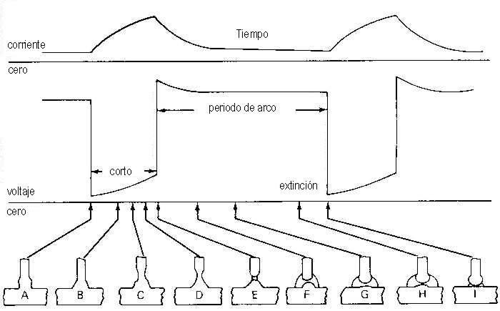
FIGURA 1.7: Representación esquemática de la transferencia por cortocircuito (6).

Aunque la transferencia metálica ocurre durante el corto circuito, la composición del gas de protección tiene un efecto dramático sobre la tensión superficial del metal fundido. En general, el tipo de gas influye en las características operativas del arco y la penetración en el metal base. Por ejemplo, el dióxido de carbono, CO₂, produce altos niveles de salpicadura comparados con gases inertes, pero también el CO₂ produce mayor penetración en el metal base.

Transferencia Globular La transferencia globular es caracterizada por un tamaño de gota que es mayor que el diámetro del alambre que está siendo usado, este tipo de transferencia posee características operativas que tienden a ser menos estable y, por ende normalmente rechazada como tipo de transferencia en la práctica debido a su gran cantidad de salpicaduras (proyecciones metálicas).

Transferencia Spray con mezclas ricas en argón es posible producir un modo de transferencia muy estable, libre de salpicadura y de forma axial, en la Figura 1.8 se ilustra una comparación de los tres tipos de transferencias, Esto requiere el uso de corriente continua electrodo positivo (direct current electrode positive – DCEP-) y un nivel de corriente sobre el valor crítico llamado corriente de transición. Bajo esta corriente, la transferencia ocurre bajo el modo globular, descrito previamente, sobre la corriente de transición, la transferencia ocurre en la forma de gotas muy pequeñas que son formadas y liberadas a una velocidad de varios cientos por segundo.

La transferencia spray resulta en un flujo de gotas altamente diseccionado, producto que es acelerado por las fuerzas del arco a velocidades que superan los efectos de gravedad, debido a esto, el proceso bajo ciertas condiciones, puede ser usado en cualquier posición.

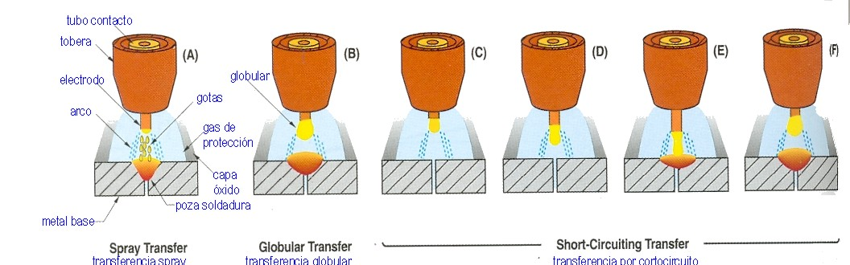
FIGURA 1.8: Modos de transferencia metálica: (a) spray, (b) globular y (c,d, e y f) cortocircuito (6)

Otra característica de la transferencia spray es la penetración tipo dedo (finger type). Este tipo de transferencia puede ser usado para soldar la mayoría de los metales o aleaciones debidas de las características inertes de la protección de argón. Sin embargo, las aplicaciones de este tipo de transferencia no son aplicables en espesores bajos debido a los altos valores de corriente que se necesitan para alcanzar esta transferencia.

Las limitaciones de espesor y posición de la transferencia spray han sido superadas gracias a la introducción de nueva tecnología en las fuentes de poder. Estas máquinas producen ondas y frecuencias cuidadosamente controladas que tienen la virtud de “pulsar” la corriente de soldadura. Existen muchas variaciones de fuentes de poder, la más simple entrega una frecuencia de pulso (60 o 120 pps) con control independiente de los niveles de corriente de fondo y pulso. Más aún existen fuentes de poder más sofisticada llamadas sinérgicas que en forma automática proporciona la combinación óptima de la corriente de fondo y pulso para cualquier ajuste de velocidad de alimentación de alambre.

1.3 Metalurgia de las Soldaduras

Hablar de metalurgia de la soldadura es hablar de metalurgia del acero, es por este motivo que empezaremos a estudiar que la metalurgia de este material, los aceros son aleaciones de Hierro y Carbono (< 2%) más una serie de elementos de aleación que son deliberadamente adicionados para mejorar e impartir propiedades especiales.

Sin embargo, otros elementos no son completamente removidos quedando en el acero como impurezas. La gran variedad de propiedades, tales como resistencia, tenacidad al impacto, ductilidad, resistencia al calor, etc., los hace un material comercialmente disponible y que es ampliamente usado como material de ingeniería.
Los diferentes elementos presentes en el acero podrían estar presentes como solución sólida o combinado como compuestos intermetálico con el hierro, carbono o nitrógeno.

Una de las principales propiedades del hierro y que son la base para los tratamientos térmicos es que existe en diferentes formas cristalográficas o estructuras cristalinas en estado sólido. Bajo 910 ºC la estructura es BCC (body centered cubic) pero entre 910 ºC y 1390 ºC asume una estructura FCC (face centered cubic). Sobre 1390 ºC hasta el punto de fusión, 1534 ºC, vuelve a la estructura BCC. Todos estos cambios son conocidos como formas alotrópicas del hierro.

Una cualidad muy importante de este material es la solubilidad del carbono en la estructura BCC es muy pequeña, alcanzando su máximo a 723 °C con un 0.02 % en peso. Sin embargo, los aceros poseen más que un 0.02% C por tanto el exceso debe estar presente como compuesto intermetálico Fe₃C conocido como Cementita. La Figura 1.9 muestra la solubilidad del carbono en la estructura BCC (4).

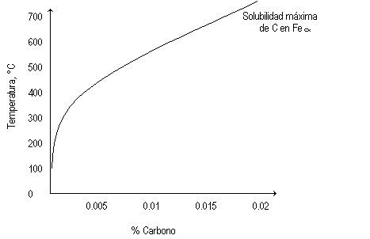
FIGURA 1.9: Solubilidad de C en hierro alfa (BCC) en función de la temperatura (4).

Por su parte, la estructura FCC o hierro gamma (Fe γ) disuelve carbono hasta un 2%. De esta forma el acero cuando es calentado y se transforma de BCC a FCC el carbono entra en solución. La manera en que se distribuye el carbono durante el enfriamiento bajo la temperatura de transformación permite el origen de una gran variedad de propiedades que son posibles de alcanzar en los aceros.

Para un mejor entendimiento del comportamiento de los aceros es necesario conocer el diagrama de fase Hierro - Carbono. Sin embargo, el diagrama que nos interesa es el metaestable Fe - Fe₃C debido a condiciones cinéticas de la transformación.
La verdadera estructura estable del carbono es el grafito, el cual se encuentra bajo ciertas condiciones de enfriamiento y sólo en fundiciones o hierros fundidos. La Figura 1.10 nos muestra el diagrama metaestable Fe - Fe₃C (4).

La Austenita, γ se ubica en la región en la cual el hierro FCC disuelve hasta un 2% de carbono en un rango de temperatura entre 723ºC y variando hasta un máximo de 1493ºC, como se puede apreciar en la gráfica 1.10 (4).

Cuando no existe carbono, la transformación BCC a FCC ocurre a 910 ºC, sin embargo con un 0.8 % de C la transformación comienza a 723 ºC. Cuando el acero es calentado hasta la región austenítica todo el carbono y también la mayoría de los compuestos se disuelven en ella para dar paso a una sola fase.

La región mostrada en la Figura 1.10 de color rojo, corresponde a la estructura de Ferrita, α zona en la cual el carbono se disuelve hasta un 0.02% a 723 ºC. Aunque el contenido de carbono en la ferrita es muy bajo, los otros elementos se pueden disolver apreciablemente en ella, por lo cual no puede considerarse como “hierro puro” (4).
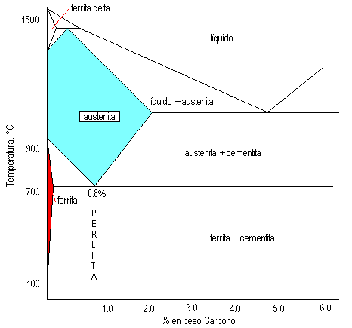 FIGURA 1.10: Diagrama de fase Fe- Fe₃C (4)

Existe una transformación eutectoide a 723 ºC y 0.8% C. Producto de esta transformación la austenita pasa a una mezcla de dos fases llamada perlita (ferrita + cementita). La perlita combina una fase blanda como es la ferrita y una fase dura como es la Cementita (1150 Hv), entregando diferentes propiedades al acero de acuerdo a la cantidad de perlita formada (4).

En el calentamiento de un acero a temperaturas suficientemente altas y que son necesarias para obtener una transformación completa causan que los granos de austenita crezcan, este fenómeno se conoce como crecimiento de grano. El tamaño final del grano de austenita depende no sólo de la temperatura alcanzada sino que también del acero. Algunos aceros contienen pequeños precipitados, tales como nitruro de aluminio y vanadio, los cuales permiten retener el pequeño tamaño del grano hasta altas temperaturas. Estos aceros son denominados aceros de grano fino.

El efecto de la temperatura de austenitización en el tamaño de grano es mostrado en la Figura 1.11. Se ve claramente que el crecimiento se ve restringido en un acero de grano fino, pero sin embargo si alcanzamos una temperatura lo suficientemente alta los precipitados entrarán en solución y el acero se comportará como un acero de grano grueso (4).

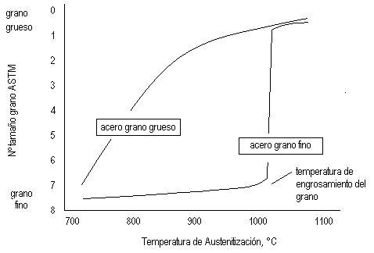 FIGURA 1.11: Efecto temperatura austenitización sobre el tamaño de grano austenítico (4).

Este efecto es sumamente importante en la Zona Afectada por el Calor, ZAC. La Figura 1.12 muestra la diferencia en la ZAC entre un acero de grano fino y uno de grano grueso. En la ZAC de un acero de grano grueso existe una amplia región donde ha ocurrido el crecimiento de grano, caso contrario ocurre en el otro acero, el cual resiste mejor el calentamiento, excepto en la zona inmediatamente a la línea de fusión, donde la temperatura es extremadamente alta.

Algunos aceros pueden retener su fino tamaño incluso hasta el límite de fusión, tal es el caso en los aceros que contienen titanio, los cuales forman nitruro de titanio que es muy resistente a la disolución a altas temperatura (4).

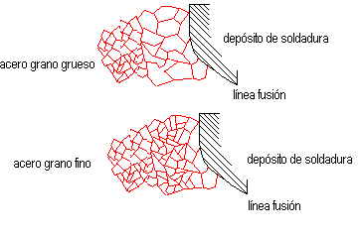
FIGURA 1.12: Tamaño de grano austenítico en ZAC (4)

La velocidad de enfriamiento tiene un especial e importante efecto sobre el tipo de microestructura que se puede presentar en el acero, y al menos que el enfriamiento sea lento no puede usarse el diagrama metaestable Fe-Fe₃C. La razón es que la transformación de austenita a perlita requiere de difusión de carbono hacia los sitios de crecimiento del carburo, lo que significa que es un proceso que toma tiempo. Por ejemplo, con una velocidad de enfriamiento que va desde lenta hasta rápida, la perlita también cambia desde gruesa a fina. Sin embargo, si enfriamos un acero lo suficientemente rápido, más allá de una velocidad crítica, suprimiremos la difusión del carbono y una nueva estructura obtendremos en el acero. De esta forma el carbono queda atrapado en el mismo espacio que se encontraba en la austenita, más aún éste rápido enfriamiento no puede suprimir el cambio de transformación, por lo que la transformación desde FCC a BCC también ocurre, si a esto le sumamos que existe carbono atrapado en la red cristalina del hierro resultará en una estructura BCC deformada y que será más bien tetragonal que cúbica. A esta nueva microestructura la llamaremos martensita. La Figura 1.13 nos muestra tal situación (4).

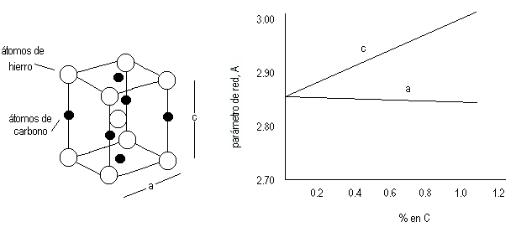 FIGURA 1.13: Carbono atrapado en la red BCC (4)

La martensita puede ser un constituyente muy duro y frágil cuando posee un contenido alto de carbono. Además la dureza depende principalmente del contenido en carbono teniendo un muy pequeño efecto los elementos de aleación usualmente usados en aceros. La Figura 1.14 muestra la relación aproximada que existe entre dureza de la martensita y contenido en carbono (4).
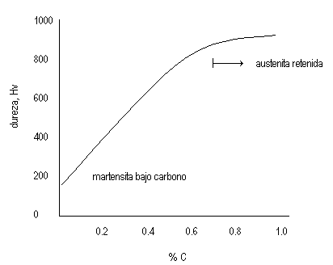
FIGURA 1.14: Dureza de la martensita en función del contenido en carbono (4).

La Figura 1.15 ilustra varios cordones de soldaduras que se han enfriado a diferentes velocidades de enfriamiento. Cada soldadura presenta una Zona Afectada por el Calor, la cual se ha transformado a diferentes microestructura dependiendo de la velocidad de enfriamiento. En el caso del cordón más pequeño, se tiene que la ZAC se ha enfriado rápidamente promoviendo la formación de martensita. Caso contrario tenemos en el cordón más grande, en la cual una lenta velocidad de enfriamiento ha causado la aparición de perlita en la ZAC. Por tanto la dureza en la ZAC es más alta en aquellas soldaduras que ha aparecido martensita (4).
Aporte térmico ZAC, Hv
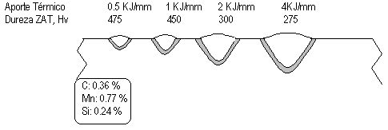
FIGURA 1.15: Cuatro soldaduras de diferentes aportes térmicos con sus respectivas ZAC (4).

Puesto que el diagrama Fe-Fe₃C es un diagrama sólo válido para velocidades de enfriamientos sumamente lento, existen diagramas alternativos para determinar los constituyentes a velocidades más altas de enfriamiento. Para tal caso, existen dos tipos de diagramas uno llamado isotérmico y el otro continuo, siendo éste último el más interesante desde el punto de vista soldadura. Sin embargo comenzaremos a estudiar el primer tipo de diagrama (4).

Consideremos la siguiente situación, tal como lo muestra la Figura 1.16 (4).

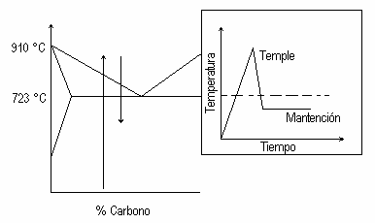
FIGURA 1.16: Procedimiento para determinar el comportamiento Transformación-Temperatura-Tiempo (4).

El acero es calentado hasta la temperatura austenítica y luego templado a alguna temperatura bajo la temperatura de transformación de equilibrio. Si el acero es mantenido a esta temperatura encontraremos que hay un retardo en el comienzo de transformación y existirá un lapso de tiempo en la cual la transformación toma lugar. El retraso del comienzo de la transformación depende de la temperatura en la cual el acero es mantenido y de esta forma podemos graficar dicha información en un diagrama de temperatura versus tiempo para cada composición de acero (4).

Un ejemplo de tal diagrama TTT para un acero al carbono se detalla en la Figura 1.17, y 1.18, con diferentes situaciones.
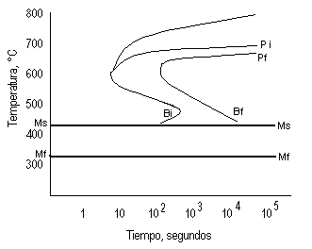
FIGURA 1.17: Diagrama típico TTT (4).
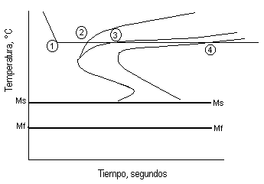
1) | Probeta enfriada rápidamente desde la región austenítica y mantenida a 650 ºC
2) | Comienza la formación de ferrita proeutectoide
3) | Comienza formación de perlita
4) | Fin de la transformación de perlita

FIGURA 1.18: Acero que experimenta transformación isotérmica a 650 °C (4).

Se debe notar que a temperaturas altas, Figura 1.18, el acero se transforma a ferrita proeutectoide seguido de la transformación perlítica (4).

1.4 Soldabilidad de los Metales y Aleaciones Ferrosas con el proceso GMAW

Cuando hablamos de soldabilidad solemos relacionar este término a la facilidad con que un material puede ser unido, alcanzando las propiedades mecánicas que se requieren para su operación en servicio. Sin embargo, analizaremos el termino soldabilidad desde los siguientes puntos de vista, considerando que un elemento o un conjunto que será soldado debe cumplir tres aspectos fundamentales como son la soldabilidad operativa, que se refiere a la operación de sondeo en si y estudia las dificultades de su realización, es la posibilidad operatoria de unir los metales con fin de obtener continuidad metálica en la unión. La soldabilidad metalúrgica, la cual se centra en las modificaciones microestructurales que son producto de la operación de soldar, trata de obtener las características mecánicas y químicas deseadas en la unión, y como tercer punto la soldabilidad constructiva o global, que define y estudia las propiedades y condiciones que debe reunir la soldadura para poder entrar en servicio en una construcción (4).

El proceso de soldadura GMAW es un proceso de soldadura completamente operativo fácil de aplicarse en taller para estructuras de todo tamaño, así mismo desde el punto de vista de la soldabilidad metalúrgica, este proceso de soldadura esta muy desarrollado que en la actualidad tenemos diferentes tipos de aleaciones de aporte para la gran variedad de materiales de aceros estructurales que dan como resultado una microestructura confiable, y por último refiriéndose a la soldabilidad constructiva este proceso es uno de los más versátiles, lo cual permite soldar con menos aportes de calor, altas velocidades de soldadura ayudando de esta forma a la soldabilidad constructiva (4).

En pocas palabras la soldabilidad busca alcanzar la continuidad metálica de la unión garantizando determinadas propiedades importantes como: resistencia estática, a la fatiga, a la corrosión, otras propiedades como ductilidad, tenacidad (4).

El proceso de soldadura empleado en este trabajo favorece en las estructuras las siguientes condiciones (4):
  - Ofrece una buena tenacidad después de efectuada la soldadura.
  - La composición química de la zona fundida no es frágil por dilución con el metal base.

Por último para considerar que un proceso de soldadura utilizado favorece la soldabilidad de los metales o estructuras, debemos considerar lo siguiente (4):

    - La transformación que se producen en las ZAC.
    - La composición química de los materiales a unir (metal base y metal de aporte).
    - Tensiones residuales generadas durante la soldadura y el procedimiento de soldadura empleado.
    - Los problemas más críticos relacionados con la soldabilidad de los aceros al momento de soldar son: agrietamiento en frío, agrietamiento en caliente y delaminación. Un parámetro muy empleado para juzgar el grado de soldabilidad es el carbono equivalente (CE) y la estimación de la dureza bajo el cordón (en la ZAC) este método lo emplea el código estructural AWS-D1.1, con estos valores podemos trabajar para evitar los posibles problemas seleccionando materiales de aporte, y tratamientos térmicos como: temperaturas de precalentamiento y post calentamiento.

Hoy en la actualidad son utilizados una gran variedad de aceros en aplicaciones de diseño en ingeniería, básicamente la Soldabilidad de este material esta ligada a la metalurgia del mismo y que a su vez cuando hablamos de metalurgia del acero es prácticamente hablar de metalurgia de la soldadura, como se explica anteriormente en párrafos de este capitulo.

Como los aceros son una mezcla metalúrgica de hierro + carbono y/o elementos de aleación, los materiales de acero se clasifican en (4):
- Aceros al carbono,
- Aceros de baja aleación y
- Aceros de alta aleación,

Y a su vez los aceros al carbono se subdividen en (4):
- Aceros de bajo contenido de carbono,
- Aceros de medio contendido de carbono
- Aceros de alto contenido de carbono

Mientras que los aceros de baja aleación son aquellos que la suma de todos los elementos de aleación llega hasta un 6%, y se subdivide en diferentes tipos dependiendo del elemento de aleación presente. Y por último los aceros de alto contenido de carbono son aquellos en que la suma de los elementos de aleación es superior a 10% y los principales son los aceros Inoxidables y los aceros al manganeso (4).

Debido a que la acción de soldar un metal cualquiera fuera el proceso de soldadura a utilizar, este metal es llevado sobre la temperatura de fusión y es enfriado rápidamente en un zona localizada y controlada, dando como resultado un cambio a nivel estructural en la zona intervenida que a su vez ocasiona que las propiedades mecánicas se ven muy afectadas tanto por el contenido de carbono como por el contenido de elementos de aleación sumado al proceso de soldadura (4).

1.5 Requerimientos de uniones soldadas bajo Norma AWS D1.1

Si nos regimos al código estructural AWS D1.1, los mínimos requerimientos que se exigen a una unión en soldadura para ser aceptada están dirigidos en medir la compatibilidad mecánica y metalúrgica de las cuatro variables presentes en una unión de soldadura que son: el material base, el material de aporte, la técnica empleada y el proceso de soldadura utilizado (9).

La Norma AWS D1.1, en el Capítulo 3, contempla procesos de soldadura precalificados, los cuales son SMAW, SAW, GMAW (excepto GMAW-Corto Circuito), FCAW, siendo estos procesos aprobados sin necesidad de pruebas de calificación del desarrollo del cordón de soldadura. Este Capítulo nos da las pautas a considerar según el tipo de Material Base y Material de Relleno definidos por el proceso, Tabla 3.1 (Apéndice A). Además, indica un pre tratamiento térmico en caso de ser necesario presentado en Tabla 3.2 (Apéndice B). Y en la Tabla 3.7 (Apéndice C), nos presenta los rangos establecidos en los cordones de soldadura que dependerán de las variables existentes como Diámetro del electrodo, Corriente, Velocidad de avance, y demás mencionados en la misma, siendo estos datos condiciones que deben de cumplir (9).

Para el proceso GMAW-Corto Circuito, al no estar soportado por un (WPSs) ser precalificado se debe proceder a calificar un procedimiento de soldadura según lo descrito en el Capítulo 4, Sección B (WPS), es decir análisis del cordón de soldadura, se debe establecer la posición de soldadura de producción para la calificación del WPS (AWS 4.3), esto se lo hace según la tabla 4.1 (Apéndice D). Para nuestro caso de estudio tomaremos la posición más básica o más simple que es la posición plana, y que según la tabla 4.1 del AWS D1.1 esta posición al utilizarse con placas y con soldadura de ranura (1G) en penetración completa (CJP), califica a la posición de filete en posición plana 1F (9).

    - Materiales de Aporte

El material de Aporte se presenta a través de la simbología emitida por la Norma AWS A5-18, de la siguiente manera:
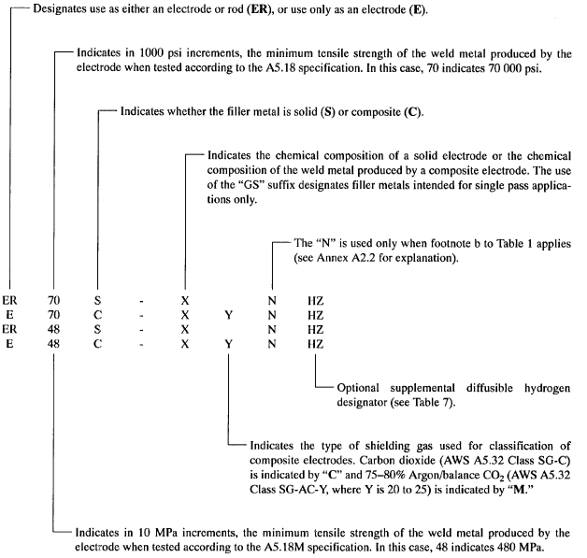
FIGURA 1.19: simbología del material de aporte (8).

Con esta Simbología se puede manejar con facilidad el material de Aporte.

La Tabla 1 (8) que se presenta a continuación nos indica las características en su composición química de los diferentes Materiales de Aporte, y en especial el ER70S-6, el cual fue empleado en el desarrollo de esta tesis, teniendo por lo tanto:

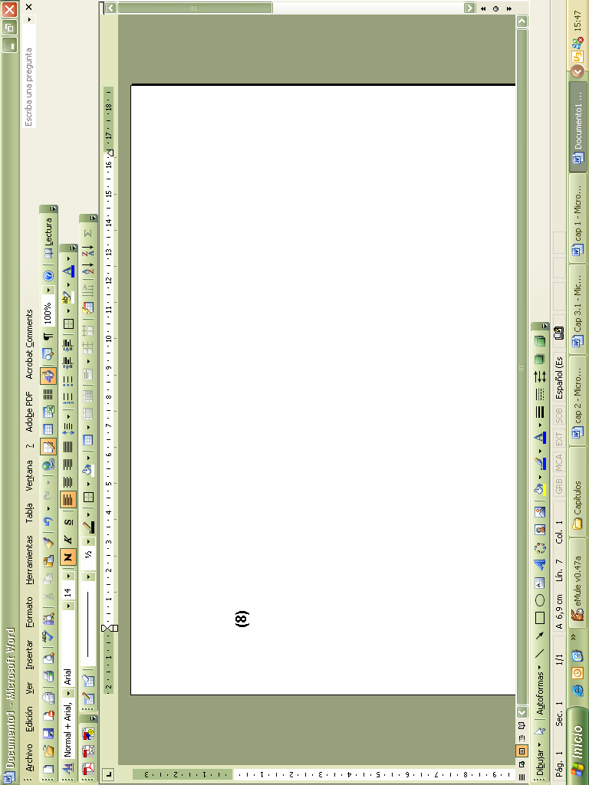
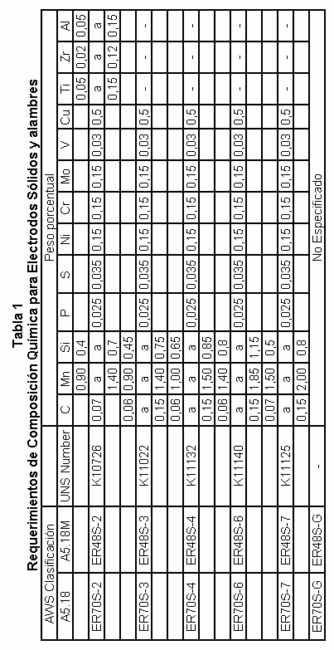
1.5.2 Simbología, Tipos de Uniones y posiciones de soldadura
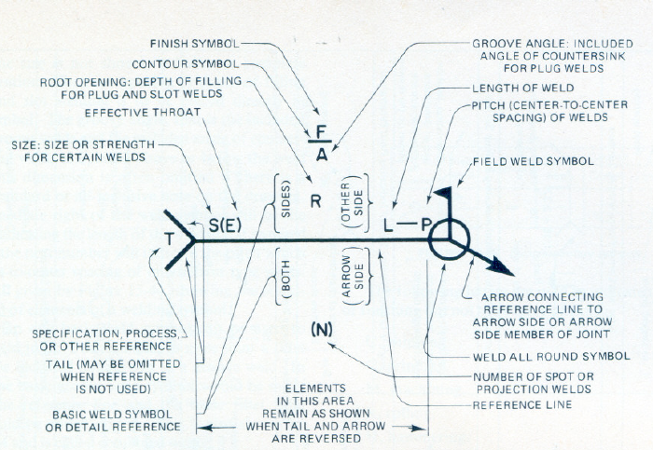
Simbología

FIGURA 1.20: Localización estándar de los elementos de los símbolos de Soldadura (1).
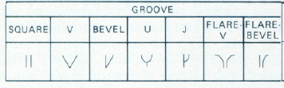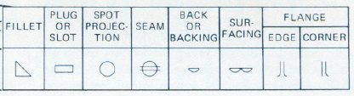
Figura 1.21: Símbolos Básicos de Soldadura (1).

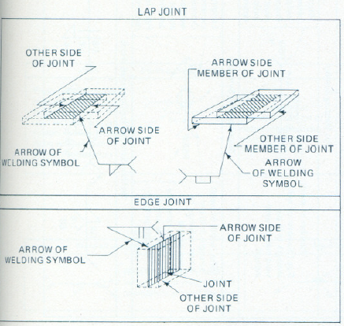
(a)
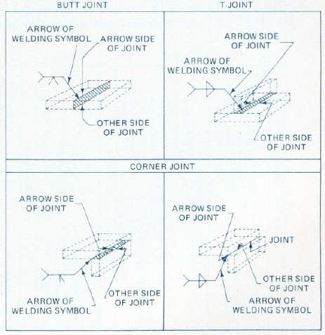
(b)
Figura 1.22: Terminología de las Juntas (1).
Tipos de Uniones
La geometría de la unión y soldadura deben estar claramente definidas y comprendidas por todas las partes relacionadas en la fabricación. AWS A3.0 me indicia los “términos estándares de soldadura y definiciones” (7).

Los tipos de uniones son cinco y son:

- Tope (butt)
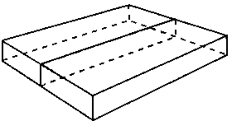

FIGURA 1.23: Unión Tope (9).
- Esquina (corner)
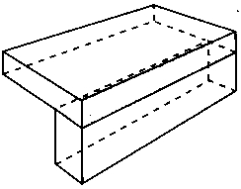
FIGURA 1.24: Unión Esquina (9)
- Unión T (T)
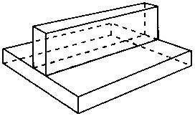
FIGURA 1.25: Unión T (9).
- Traslape (overlap)
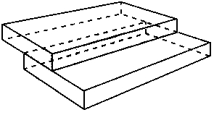
FIGURA 1.26: Unión Traslape (9).
- Borde (edge)
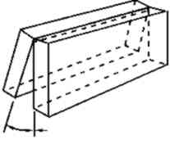
FIGURA 1.27: Unión Borde (9).
Posiciones de Soldadura
Tabla 2 (9)
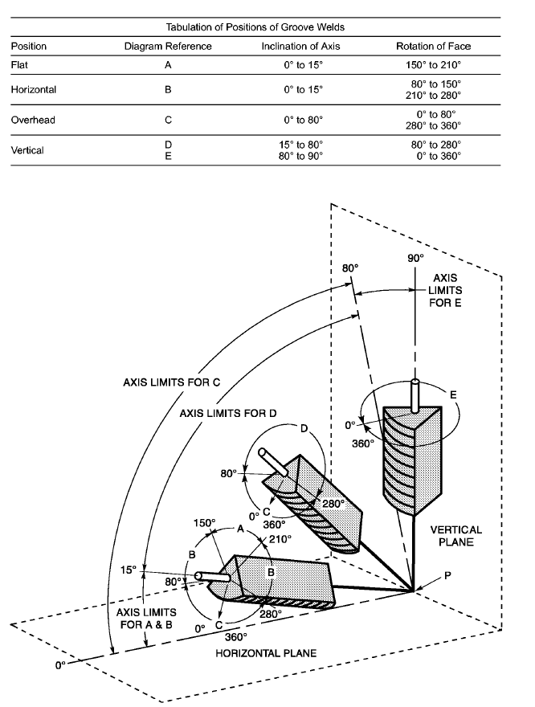

FIGURA 1.28: Posición del cordón de soldadura (9).
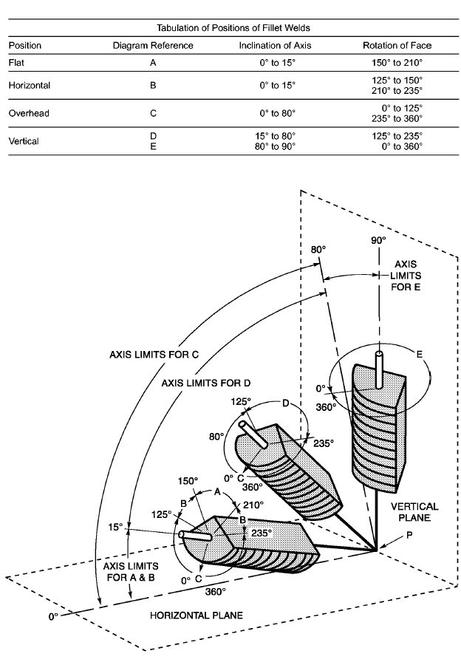
Tabla 3 (9)

figura 1.29: Posición de Soldadura por Filete (9).
Las posiciones de Soldaduras están establecidas por la Norma AWS D1.1, en el Capítulo 4, Sección 4.2.4, indicando las siguientes denominaciones:
F: Posición Plana.
H: Posición Horizontal.
V: Posición Vertical
OH: Posición sobrecabeza.

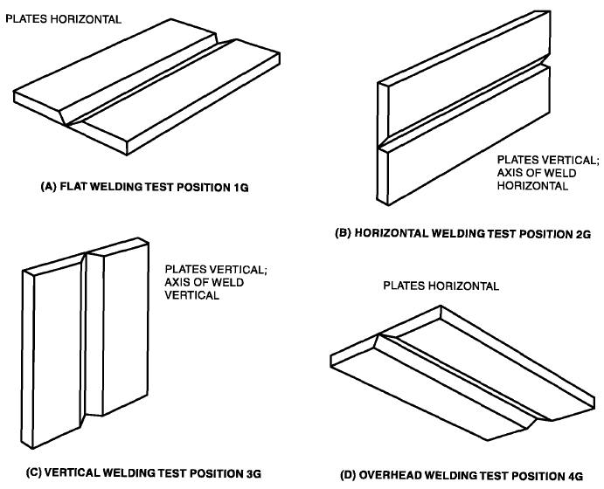
Pruebas de posiciones tenemos a continuación:

Figura 1.30: Posición de las pruebas en planchas de Soldadura por Ranura (9).

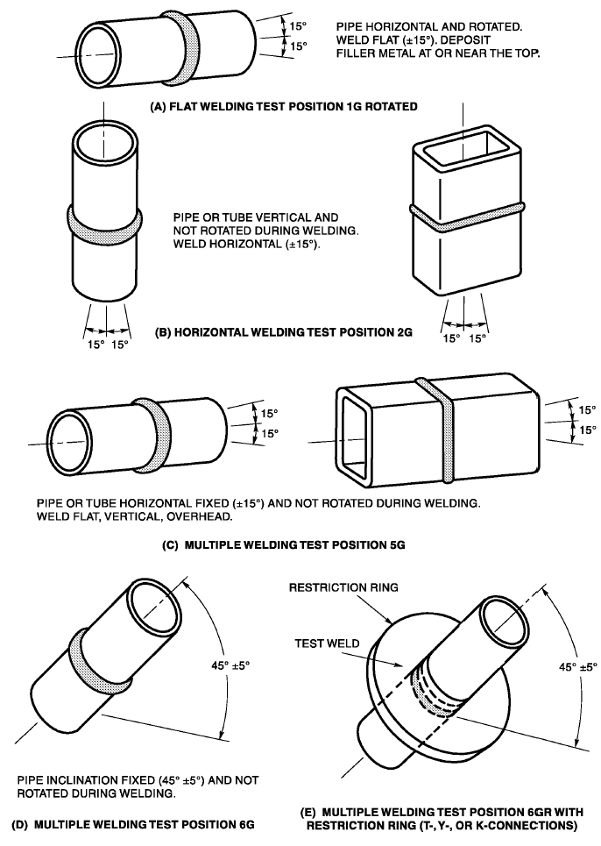
figura 1.31: Posición en Muestras de Tuberías para Soldadura por Ranura (9).
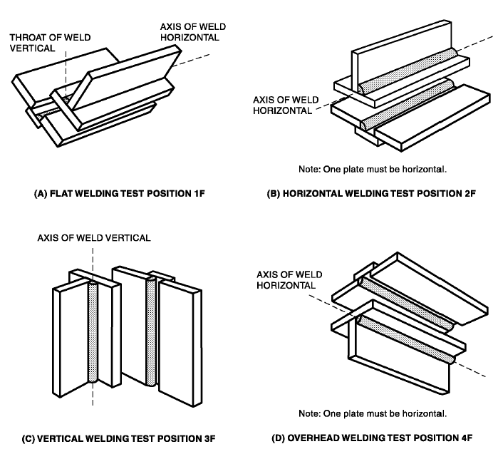
figura 1.32: Posición de Pruebas en Planchas de Soldadura en Filete (9).
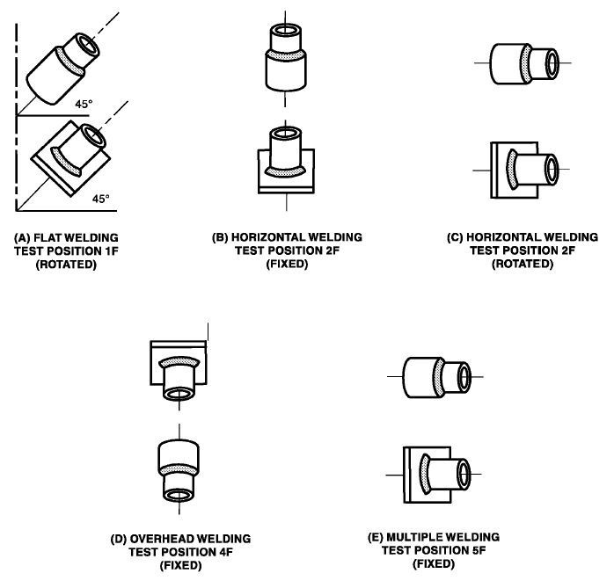
figura 1.33: Posición de Muestras de Tuberías para Soldaduras Filete (9).

1.5.3 Requerimientos Mecánicos

Para el estudio de los requerimientos mecánicos es necesario la elaboración de una probeta para muestreo, la cual está basada por la Norma AWS D1.1, en el Capítulo 4, cuyas medidas y consideraciones se exponen en la Figura 4.11 (Apéndice E), requiriendo para nuestro caso de estudio la muestra de sección longitudinal (9).

En el capitulo 4 literal 4.8 del código estructural se establecen los tipos de pruebas mecánicas, los criterios de aceptación de los mismos, indicados a través de las dimensiones del espesor de la plancha y tipo de penetración CJP en la Tabla 4.2 (Apéndice F), siendo estos los siguientes (9):

- Prueba de doblado 4.8.3.1 (4.8.3.3 criterios de aceptación), cuyas características de la probeta se encuentran en la Figura 4.12 (Apéndice G).
- Prueba de Tracción 4.8.3.4 (4.8.3.5), cuyas características de la probeta se encuentran en la Figura 4.14 (Apéndice H).

1.6 Costos involucrados en el Proceso GMAW

Cada trabajo de soldadura presenta al calculista y diseñador sus propias características y dificultades, por lo cual un modelo de costos de soldadura que a continuación se expone propone un rango amplio de aplicación para todos los procesos que se utilizan en soldadura, y especialmente aplicable al proceso de soldadura GMAW. Este tema de costos expuesto en este trabajo es basado en un software de estimación de costos involucrados en soldadura desarrollado por la empresa Indura S.A. Se basa en la relación de varios conceptos y parámetros involucrados que son: el costo de consumibles (electrodos, fundentes, gases de protección, electricidad, etc), costos de mano de obra, y gastos generales (10).

Como la soldadura esta relacionada directamente con otras operaciones, debe considerarse estas operaciones que involucra la fabricación de estructuras, a continuación se expone otras operaciones dentro de un proceso de fabricación (10):

- Abastecimiento y almacenamiento de materias primas
- Preparación de estos materiales para soldadura, corte, etc
- Armado de los componentes
- Soldadura
- Operaciones mecánicas subsecuentes
- Tratamientos térmicos
- Inspección

Software de Costos de la Compañía Indura S. A.
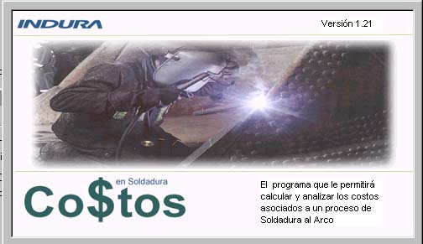

FIGURA 1.34: Software de Costos de Soldadura Indura S.A. (10)

Este programa se ha desarrollado con la finalidad de garantizar un trabajo seguro, beneficioso tanto para el cliente como para la empresa y que brinde los datos exactos y necesarios para poder seleccionar las mejores condiciones, materiales y métodos de soldadura (10).

Características del Programa (10):

  - Permite calcular en forma detallada los costos de un proceso de soldadura.
  - Permite comparar dos procesos distintos mediante sus costos para determinar el más económico.
  - Examinar los Efectos al variar determinados parámetros de un proceso de Soldadura y ver su influencia en el costo total.
  - Realizado en ambiente Windows.

